Ciepłe i stylowe szale na jesień 2021 od QUIOSQUE
Żadna stylizacja nie jest pełna bez dodatków. Jesienią będą to oczywiście szale i apaszki, które są doskonałym sposobem na ożywienie stylizacji i dodanie blasku cerze. Projektanci Quiosque zadbali o to, żeby Klientki miały w czym wybierać i przygotowali bogatą ofertę modeli, które zachwycają kolorami i wzorami.

Oprócz klasycznych granatu, czerni i szarości w kolekcji pojawiają się także beże, karmel, zieleń, i czerwień. Nie zabrakło też najmodniejszych kolorów na jesień / zimę 2021 - brązów i fioletów. Równie szeroki jest wybór wzorów, orientalne paisley’e, geometryczne wzory, pepitka i kwiatowe motywy z pewnością zadowolą Klientki Quiosque.

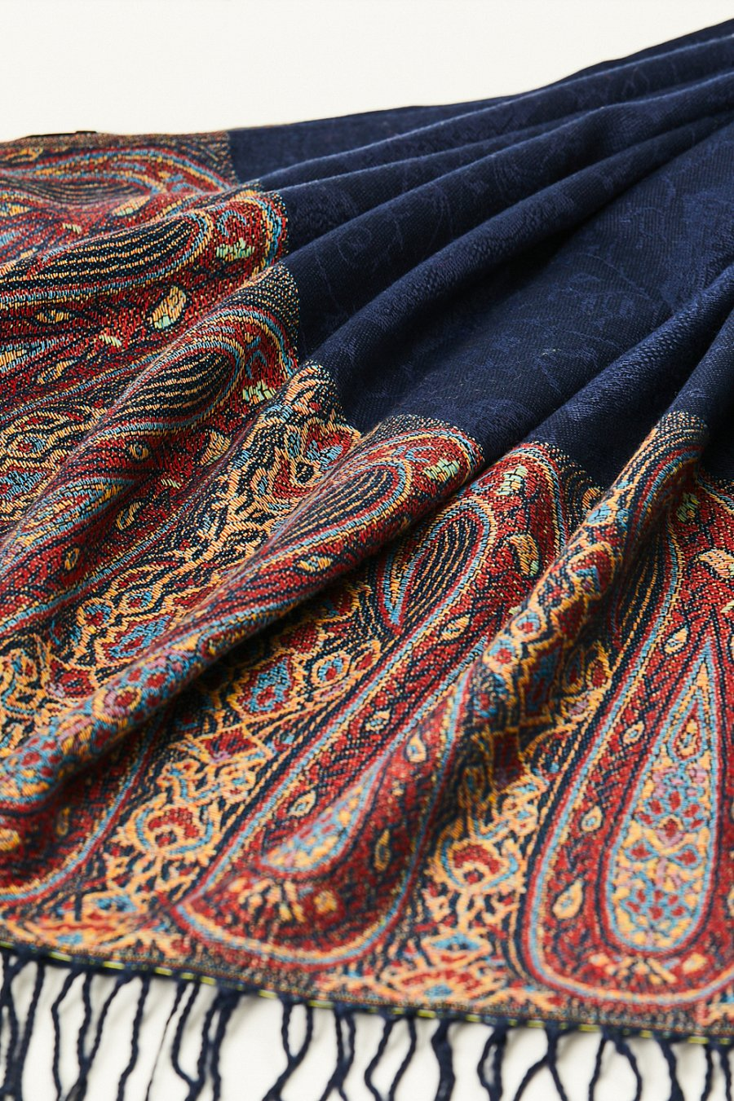

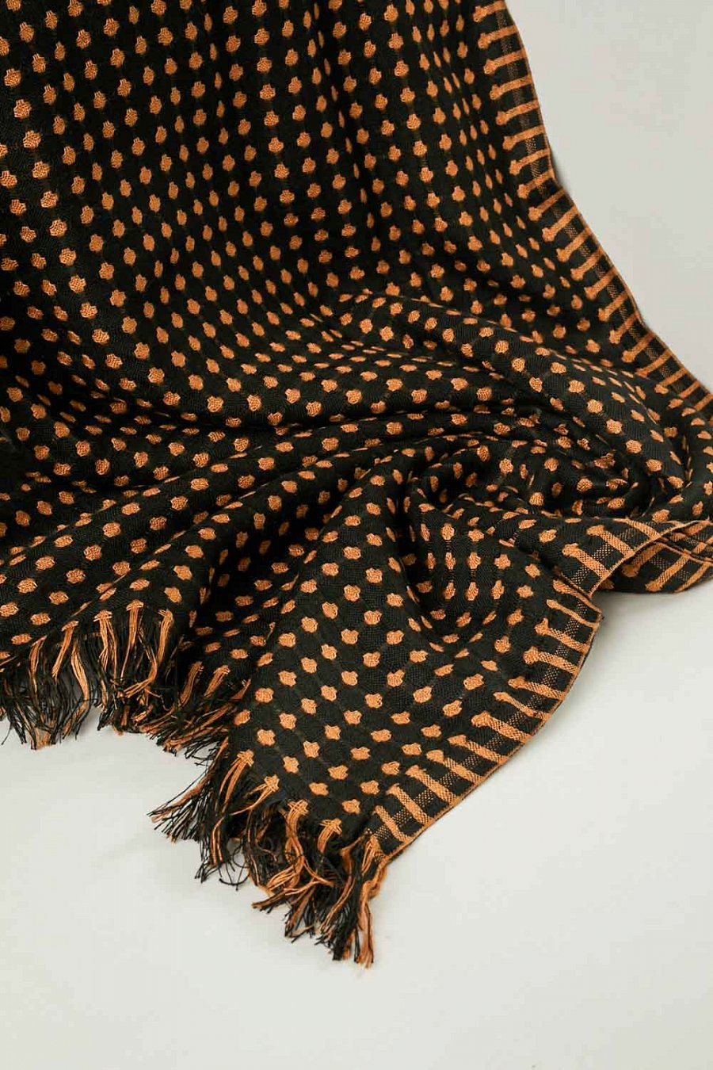
W ofercie możemy znaleźć ponadczasowe gładkie szale z frędzlami, modele o warkoczowym splocie, jak i fasony inspirowane najnowszymi trendami, o oversize’owych rozmiarach, które możemy nosić na różne sposoby, klasycznie owinięte wokół szyi, lub jako narzutkę.

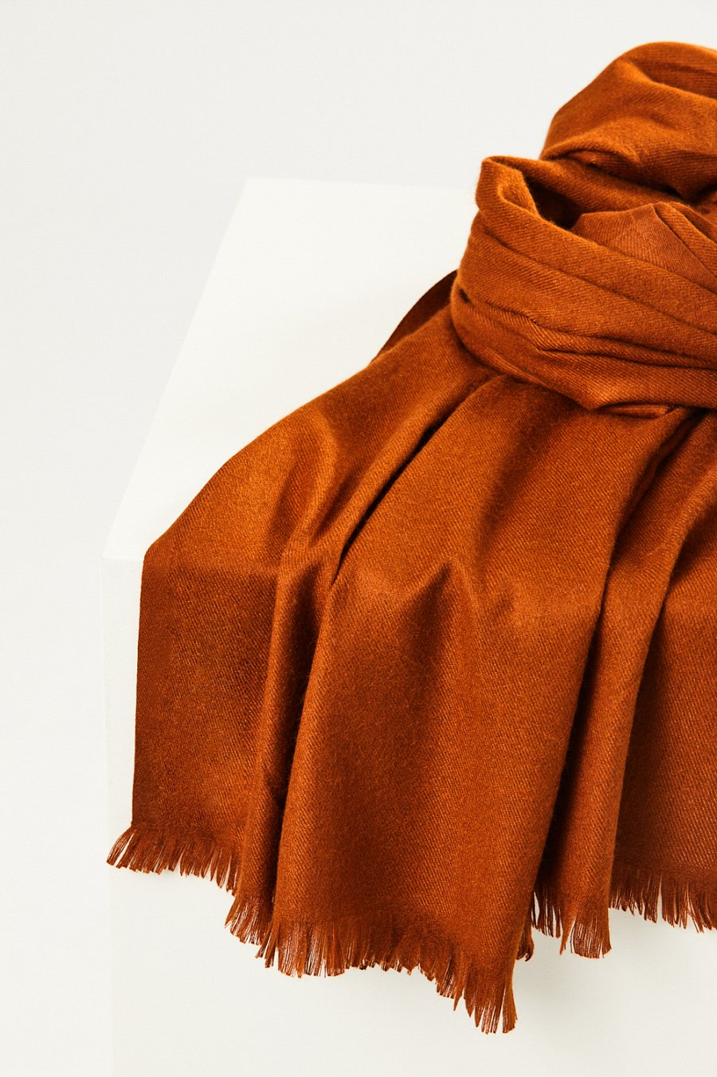
Dbając o wygląd projektanci nie zapomnieli o jakości. Szale i apaszki z kolekcji jesiennej QUIOSQUE zostały zaprojektowane i wyprodukowane w Polsce z materiałów premium. Dostępne są szaliki z ciepłego, bardzo przyjemnego w dotyku kaszmiru pozyskiwanego od kóz kaszmirskich, które żyją na terenie Himalajów. Modele z tej wełny są nie tylko piękne, dzięki długiemu, delikatnemu włosiu, z którego zostały wykonane, ale są także bardzo wytrzymałe, odporne na zabrudzenia oraz mają właściwości antyalergiczne. W kolekcji pojawiają się również szale z puszystej wełny merino która rewelacyjnie chroni przed chłodem, nie podrażnia i jest bardzo lekka, dlatego świetnie sprawdzi się w zimowe poranki.
Pełna oferta ciepłych i stylowych szali i apaszek na jesień 2021 jest dostępna na quiosque.pl.

